PERIÓDICO OFICIAL

Fundado el
14 de Enero de 1877

Registrado en la Administración
de Correos el 1° de Marzo de 1924

Año: | CX
Tomo: | CLXI
Número: | 64

SEGUNDA PARTE
DEL GOBIERNO DEL ESTADO DE

Consulta este ejemplar en su versión digital

PERIÓDICO OFICIAL 30 DE MARZO - 2023 PÁGINA 1
30 de Marzo de 2023
Guanajuato, Gto.

periodico.guanajuato.gob.mx

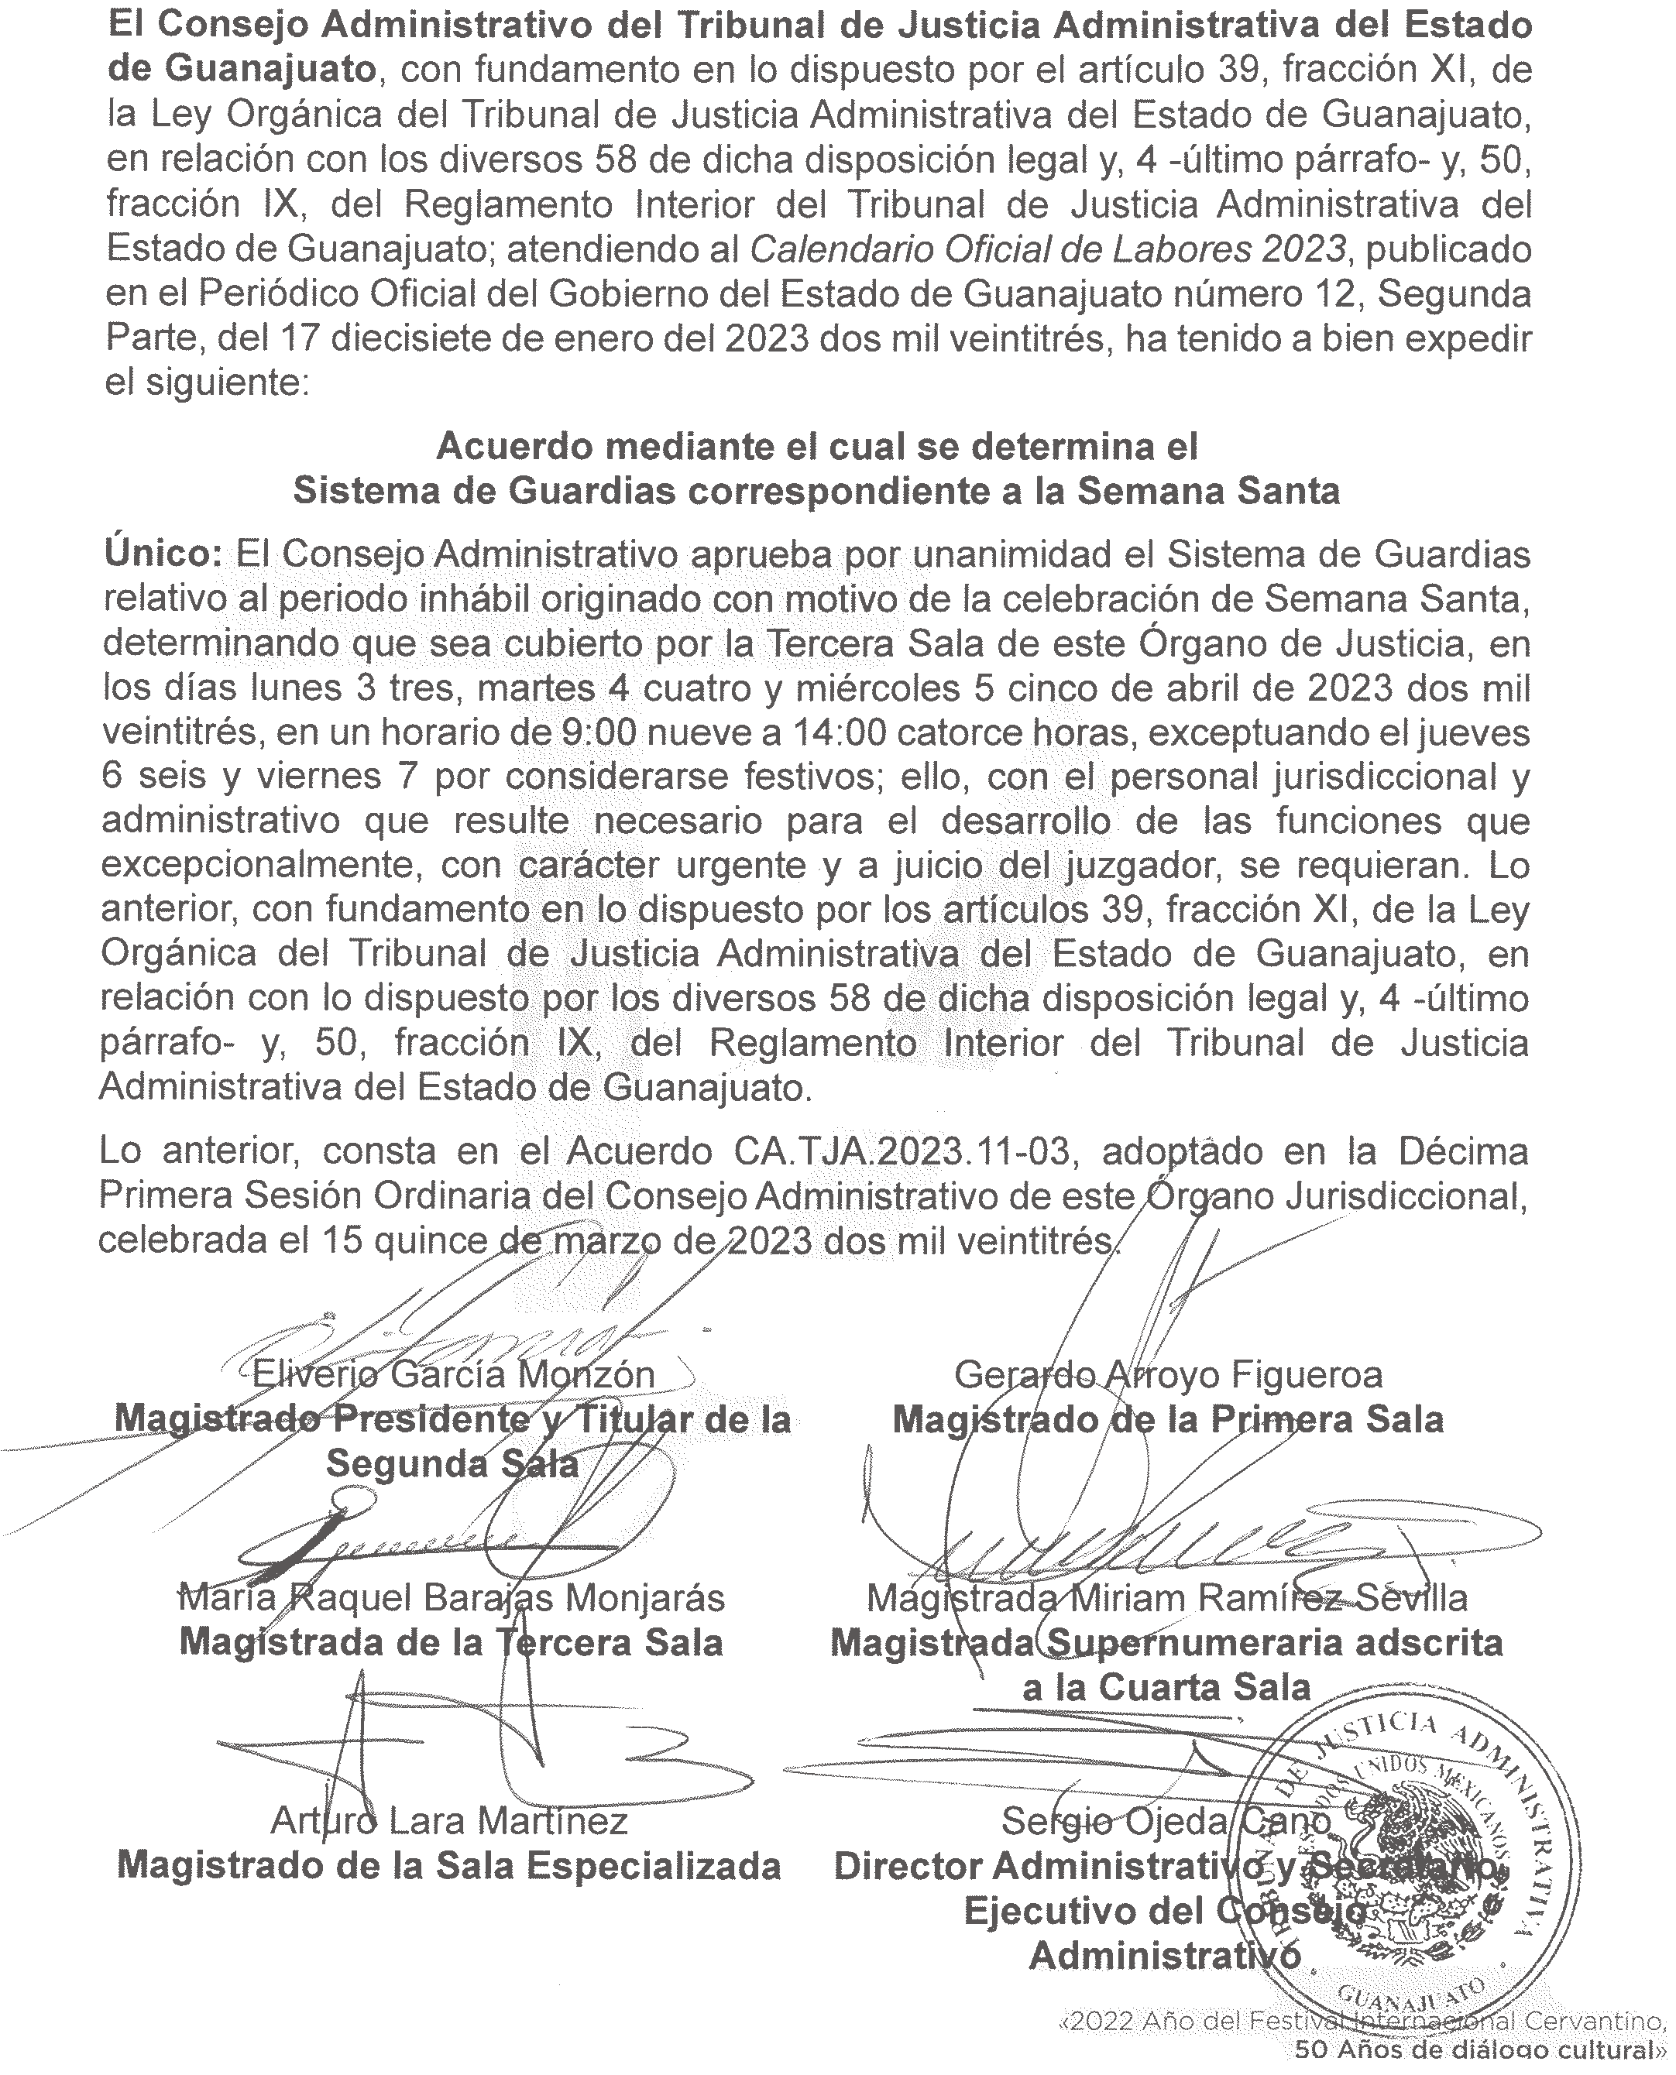
PERIÓDICO OFICIAL 30 DE MARZO - 2023 PÁGINA 175
TRIBUNAL DE JUSTICIA ADMINISTRATIVA

